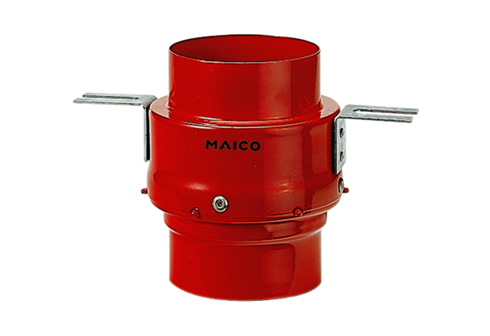Coupe-feu de plafond TS 18 DN 125Unité de conditionnement : 1 pièceGamme: B
Numéro de référence : 0151.0321Fabricant : MAICO

